八 层 平 面 图
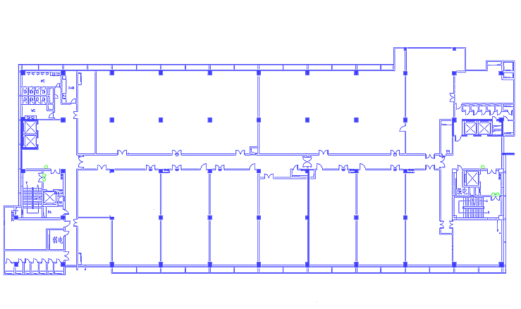
810
805
801
803
807
809
811
813
815
802
804
806
808
812
814
说明：
序号 | 出租情况 | 单元号 | 套内面积（m²） | 租赁面积（m²） | 租金  (元/ m²·月) | 管理费  (元/ m²·月) | 备注
1 |  | 805 | 94 | 155
2 |  | 808 | 126 | 196 |  |  | 轻质防火板墙，防静电地板，消防气体喷淋
合计 |  | —— | 220 | 351

